МИНИСТЕРСТВО НАУКИ И ВЫСШЕГО ОБРАЗОВАНИЯ РОССИЙСКОЙ ФЕДЕРАЦИИ

ФЕДЕРАЛЬНОЕ государственное БЮДЖЕТНОЕ

образовательное учреждение

высшего образования

«НОВОСИБИРСКИЙ ГОСУДАРСТВЕННЫЙ ТЕХНИЧЕСКИЙ УНИВЕРСИТЕТ»

_______________________________________________________________________

Факультет автоматики и вычислительной техники

Кафедра автоматики



**ОТЧЁТ**

**по лабораторной работе №3**

**«ЛИНЕЙНЫЕ, РАЗВЕТВЛЯЮЩИЕСЯ, ЦИКЛИЧЕСКИЕ   
И ИТЕРАЦИОННЫЕ АЛГОРИТМЫ»**

по дисциплине: «Информатика»

вариант №19

Выполнил:Проверил:

студент гр. АВТ-119 Кривощеков Александр доц. Худяков Д.С.

«___» _________ 2021 г.«___» _________ 2021 г.

_________________

(оценка, подпись)

Новосибирск

2021

**Цель работы:**

1. Научиться вычислять функции комплексной переменной.
2. Научиться выполнять операции над матрицами и векторами.
3. Научиться решать квадратные уравнения
4. Научиться решать системы линейных алгебраических уравнений.

**Задание 1.** По передаточной функции $W(s)$ построить амплитудно-частотную характеристику $АЧХ(ω)$ и её график.

$$W\left(s\right)=\frac{K(T_{1}s+1)}{T_{2}s^{2}+T_{3}s+1}, где K=8, T_{1}=0,1, T_{2}=0,09, T_{3}=0,7$$

Методические указания:

1. Записать $W\left(s\right)$ как функцию комплексного аргумента, заменив s на $(0+jω)$.
2. В диапазоне частот $ωϵ[0 р/с,100 р/с]$ с шагом дискретизации $∆ω=2$ определить $Re\left\{W\left(s\right)\right\} и Im\{W\left(s\right)\}$.
3. Вычислить $АЧХ\left(ω\right)=\left|W\left(s\right)\right|=\sqrt{ [R{e\left\{W\left(s\right)\right\}]}^{2}+{[Im\left\{W\left(s\right)\right\}]}^{2}}$.
4. Для вычислений квадрата суммы, произведения и деления использовать комплексные функции, которые находятся в «Мастере функций» в категории «Инженерные».

Решение:

1. Создадим таблицу следующего вида и внесём в неё исходные данные.

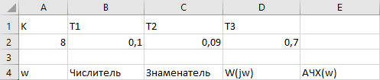

1. A5 -> 0, A6 -> A5+2
2. Скопируем A6 в A7:A55
3. B5 -> =КОМПЛЕКСН($A$2;$A$2*$B$2*A5;"j")
4. C5 -> =КОМПЛЕКСН(-$C$2*A5^2+1; $D$2*A5; "j")
5. D5 -> =МНИМ.ДЕЛ(B5;C5)
6. E5 -> =МНИМ.ABS(D5)
7. Продлим ячейки B5:E5 на B5:E55
8. Построим график АЧХ(w)

**Задание 2.** Сложить каждый столбец с каждой строкой.

Методические указания:

1. Использовать матричные операции из категории «Математические».
2. Для завершения матричных операций использовать <Ctrl+Shift+Enter>.

Решение:

1. A1 -> Исходная матрица, A8 -> Транспонированная матрица, H1 -> Полученная матрица.
2. Составим произвольную матрицу размера 5х5 и поместим её элементы в ячейки A2:E6.
3. Транспонируем исходную матрицу: A9 -> =ТРАНСП(A2:E6) и нажимаем сочетание клавиш <Ctrl+Shift+Enter>.
4. H2 -> = A2+A9
5. Продлим H2 на H2:L6 и получим результат

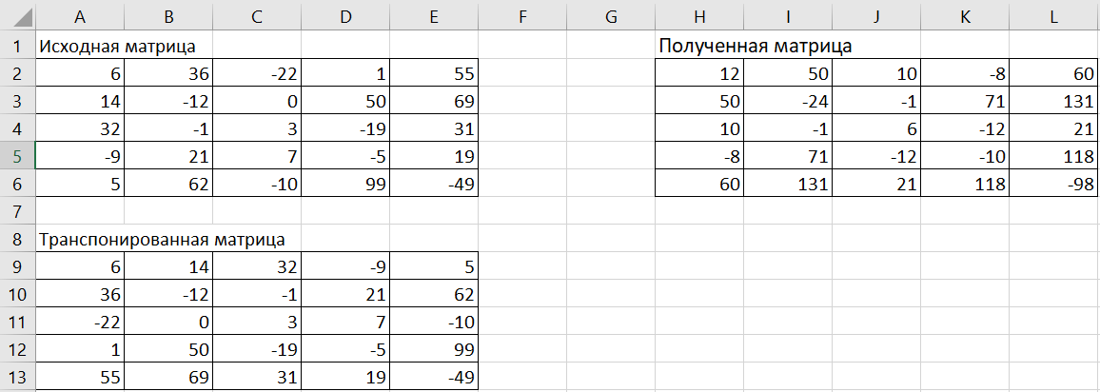

**Задание 3.** Для произвольного квадратного уравнения с действительными некратными корнями определить его корни.

Методические указания:

1. Решение производить посредством команды «Поиск решения».
2. В отдельных ячейках задать начальные условия (значения) решения.

Решение:

1. A1 -> Начальные условия, C1 -> Квадратное уравнение
2. Составим квадратное уравнение с произвольными корнями.
$$x^{2}-11x+18=0⟺ \left[{x=2 \atop x=9}\right.$$

3. C2 -> =A2^2-11*А2+18
4. Скопируем формулу из ячейки C2 в C3
5. A2=10, A3=-10
6. Открываем меню «Данные» -> «Поиск решения»
7. Оптимизируем целевую функцию C2 до значения «0» изменяя ячейку переменной A2.

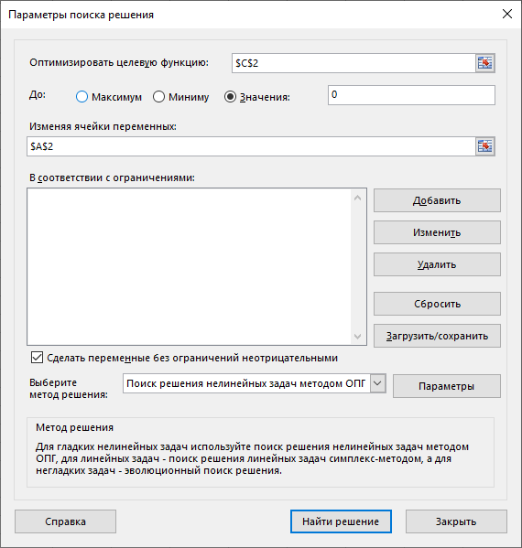

1. В ячейке A2 получаем значение 2, а в ячейке C2 значение 0. Заметим, что значение ячейки A2 совпадает с первым корнем исходного уравнения
2. Проделаем шаг 7 для целевой функции C3 и ячейки переменной A3.
3. Получим в ячейке A3 значение 9, а в ячейке C3 значение 0. Значение ячейки A3 совпадает со вторым корнем исходного уравнения.

Результат:

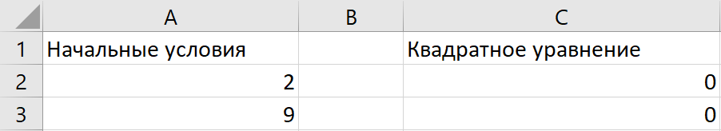

**Задание 4.** Для произвольной системы из 3-х уравнений с тремя неизвестными определить решение.

Методические указания:

1. Решение производить посредством команды «Поиск решения».
2. В отдельных ячейках задать начальные условия (значения решения).
3. Формулы для каждого уравнения поместить в отдельные ячейки.

Решение:

|  |  |  |  |
| --- | --- | --- | --- |
|  | A | B | C |
| 1 | Начальное условие по х | Начальное условие по y | Начальное условие по z |

1. Озаглавим таблицу следующим образом:
2. Составим СЛАУ, например:

$$\left\{\begin{aligned}x+y=5 \\ y+z=8 \\ z+x=9\end{aligned}\right.$$

с решением *x*=3, *y*=2, *z*=6.

1. В ячейку A3 запишем первое уравнение системы: =A2+B2
2. B3 -> =9-C2, C3 -> =2-C2
3. В ячейки A2:C2 запишем произвольные числа, не являющиеся решением исходной системы, например: 10, 20 и 30.
4. Перейдем в меню «Данные» -> «Поиск решения», заполним форму следующим образом и найдем решение.

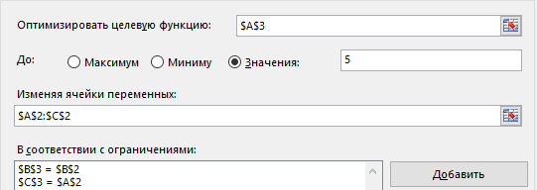

1. В ячейках A2:C2 получим значения 2,9999, 1,9999 и 6 соответственно. Заметим, что данные числа совпадают с решением исходной системы с высокой точностью: (3, 2, 6).

Результат:

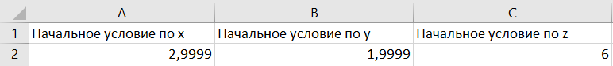

**Выводы:**

1. Научился вычислять функции комплексной переменной.
2. Научился выполнять операции над матрицами и векторами.
3. Научился решать квадратные уравнения

Научился решать системы линейных алгебраических уравнений